Para iniciar los servicios de sql server:

Dos maneras:

1. Ir a Panel de Control- Herramientas Administrativas-Servicios y ewl la lista de servicios buscar :

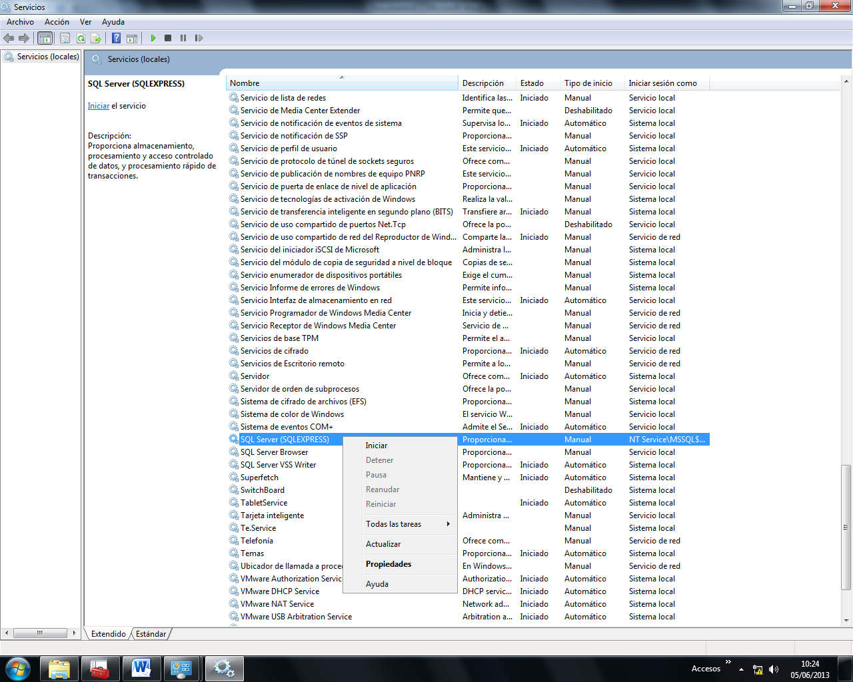

Y click en iniciar.

1. Buscar dentro de inicio programas y sql server herramientas de configuracion

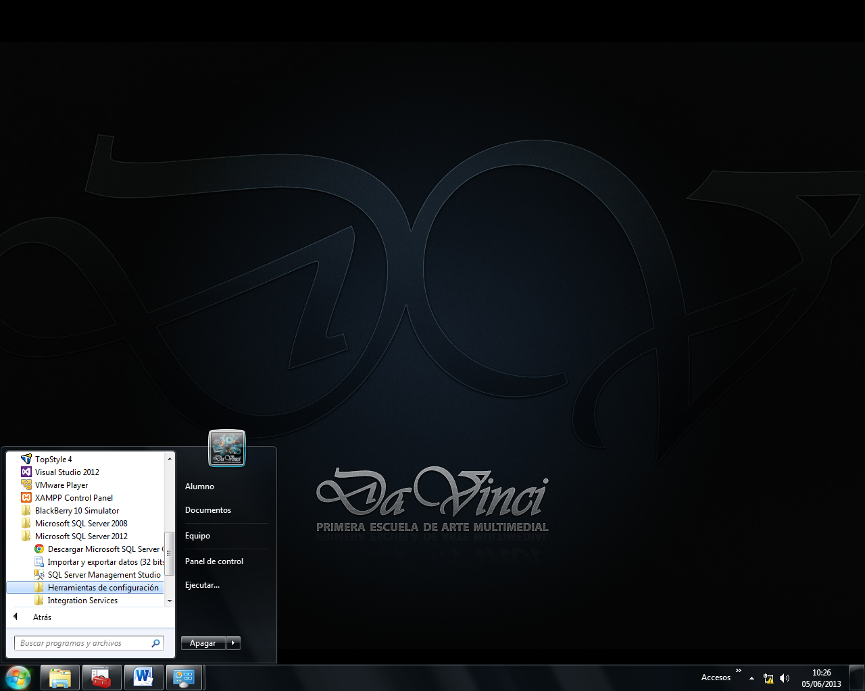

Luego:

Adentro administrador de la configuración de SQL Server

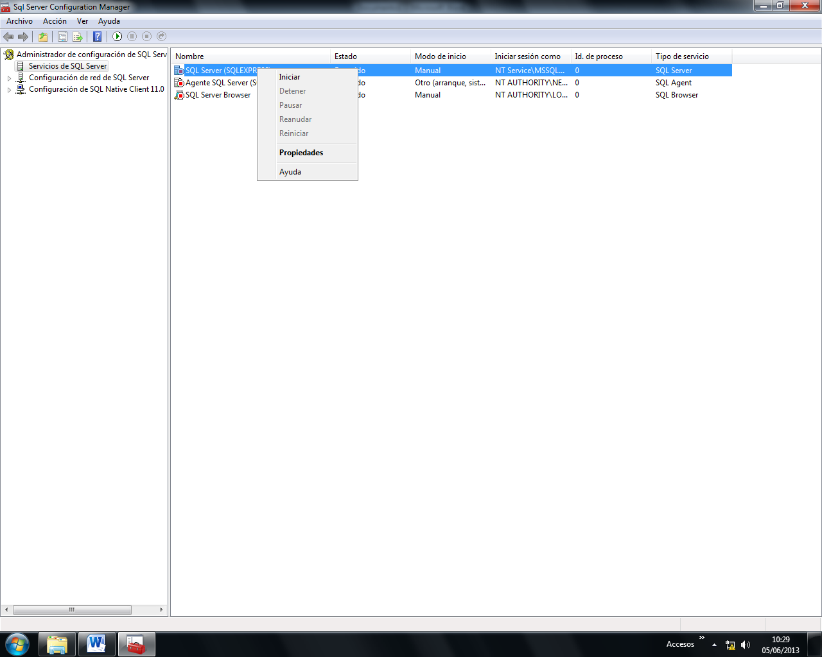

Y luego iniciar